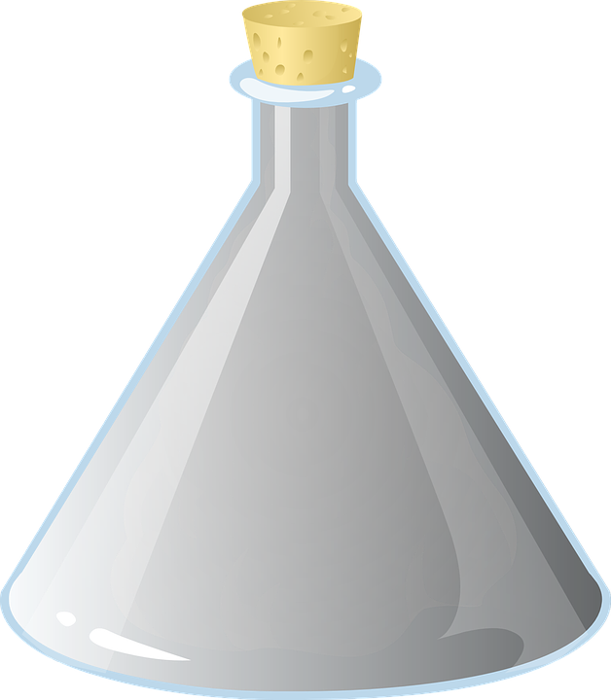

**ELEKTŘINA NENÍ DŘINA**